Польза комнатных растений.
Растения оказывают влияние на организм человека, повышают настроение, помогают уснуть, приносят уют и радость своим хозяевам:
- оказывают влияние на эмоциональное настроение
- удаляют токсины из воздуха, например такие цветы как, хлорофитум, фикус, сансевиерия (тещин язык)
- увлажняют воздух
- дают приятный аромат
- помогают при бессоннице, например, лаванда и жасмин.
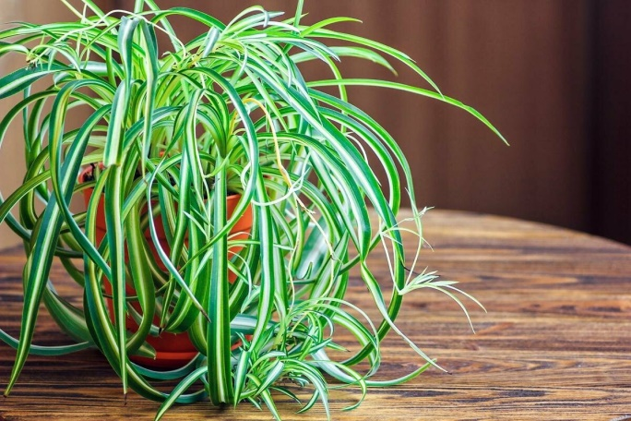
Хлорофитум
Фикус, сансевиерия 